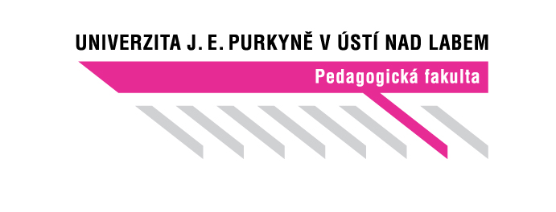
PŘÍPRAVA NA VYUČOVACÍ HODINU

Příjmení a jméno studenta UJEP: Wohlmuthová Václava
Studijní obor: Učitelství českého jazyka a literatury pro 2. stupeň základních škol a střední školy | Ročník: 1. | Zkratka předmětu: KBO/4106

Aktivita: Slohové cvičení - Šikana

Ročník: 2. stupeň ZŠ, SŠ

Téma: Úvaha

Klíčová slova: sloh, úvaha, šikana

Stručný popis průběhu činnosti: Žáci na základě dvou textů ve skupinách diskutují o možných příčinách šikany, o reakcích a postojích spolužáků obětí šikany. Vzájemně si pokládají otázky. Nakonec napíší úvahu o šikaně z libovolného úhlu pohledu.

Průběh činnosti:
- Žáci společně s učitelem definují šikanu.

- Učitel žákům rozdá text č. 1 – Jirka a Tomáš (viz níže). Instrukce k žákům: Přečtěte si text, ve skupinách pak diskutujte o možné příčině šikany v tomto konkrétním případě. Pokuste se na příčině shodnout, argumentujte.

- Žáci sdělí ostatním skupinám, k jakému závěru došli. Učitel pak žákům pomocí textu v prezentaci ukáže, co bylo příčinou šikany v textu č. 1 – Jirka a Tomáš.

- Učitel žákům rozdá text č. 2 – Volání o pomoc (viz níže). Instrukce k žákům: Přečtěte si text, ve skupinách pak diskutujte o možných reakcích a postojích spolužáků šikanované dívky.

- Žáci sdělí ostatním skupinám, k jakému závěru došli. Učitel pak žákům pomocí textu v prezentaci ukáže, jak spolužáci reagovali/nereagovali a proč.

- Žáci mají za úkol napsat úvahu na téma Šikana. Pro práci nejsou nijak omezováni, mohou na téma nahlížet z libovolného úhlu pohledu a napsat práci v libovolném
rozsahu.

Poznámka: Učitel musí zvážit, zda toto téma ve třídě zadá. Záleží na klimatu třídy a na ochotě učitele věnovat se výsledným pracím. Musí být připraven na možnost, že bude odhalena šikana, kterou je pak povinen řešit. Tuto metodu lze využít také jako cílené zjišťování, zda ve třídě šikana probíhá či jako forma prevence šikany.

Texty:
Text č. 1

Jirka a Tomáš
Jirka byl žákem čtvrté třídy. Celé tři roky školní docházky patřil mezi průměrné žáky, ničím se od nich výrazně nelišil, do školy chodil rád a se spolužáky trávil i volná odpoledne. Ve čtvrté třídě se ale něco změnilo.
Již od října měl slabší prospěch, aktivit se nechtěl účastnit a o přestávkách byl spíše mimo třídu. Třídní učitelka si všimla i toho, že do minulého roku běžné pošťuchování s Tomášem (veselým, hovorným a třídou oblíbeným spolužákem) přešlo v jednostranné vtipkování na účet Jirky. Jirkův prospěch se stále zhoršoval, v hodinách byl negativistický a několikrát si třídní učitelka všimla i toho, že se o přestávkách se spolužáky pral.
Ačkoliv se třídní učitelka opakovaně pokoušela spolužákům domlouvat a Jirku motivovat k výuce, žádná změna ve vztazích nepřicházela. Následně bylo školou kontaktováno středisko výchovné péče. Při intervenčním programu ve třídě se podařilo několika žákům situaci dobře pojmenovat a také zaznělo vysvětlení důvodu k odmítavému chování vůči Jirkovi.

Text č. 2

Volání o pomoc
Psaní diktátu skončilo dřív a kantorka odešla. Do velké přestávky zbývalo 10 minut. To bylo celkem 30 minut blahodárného volna. Tři kluci (Karel, Jirka a Robert) nelenili a rozehráli jednu z mnoha oblíbených her. Přišli k Haně, podrazili jí židli a ona spadla jako hnilička. Následovala salva smíchu. Dva ji popadli a odvlekli k velkému oknu. Třetí z nich ho otevřel dokořán. Cloumali s ní a vyhrožovali, že ji vyhodí z okna. Chechtali se a trojhlasně volali: "Budeš dělat letadlo." Potom s ní smýkli na zem. Znehybnili ji a různě mačkali. Hanka vypověděla: "Řvala jsem. Křičela jsem o pomoc. Zacpávali mi pusu, až jsem se dusila. Trvalo to dlouho, alespoň deset minut."

Zdroje:
http://www.minimalizacesikany.cz/chci-se-dozvedet/pribehy-sikany/170-jirka-a-tomas

http://www.minimalizacesikany.cz/chci-se-dozvedet/pribehy-sikany/172-volani-o-pomoc

